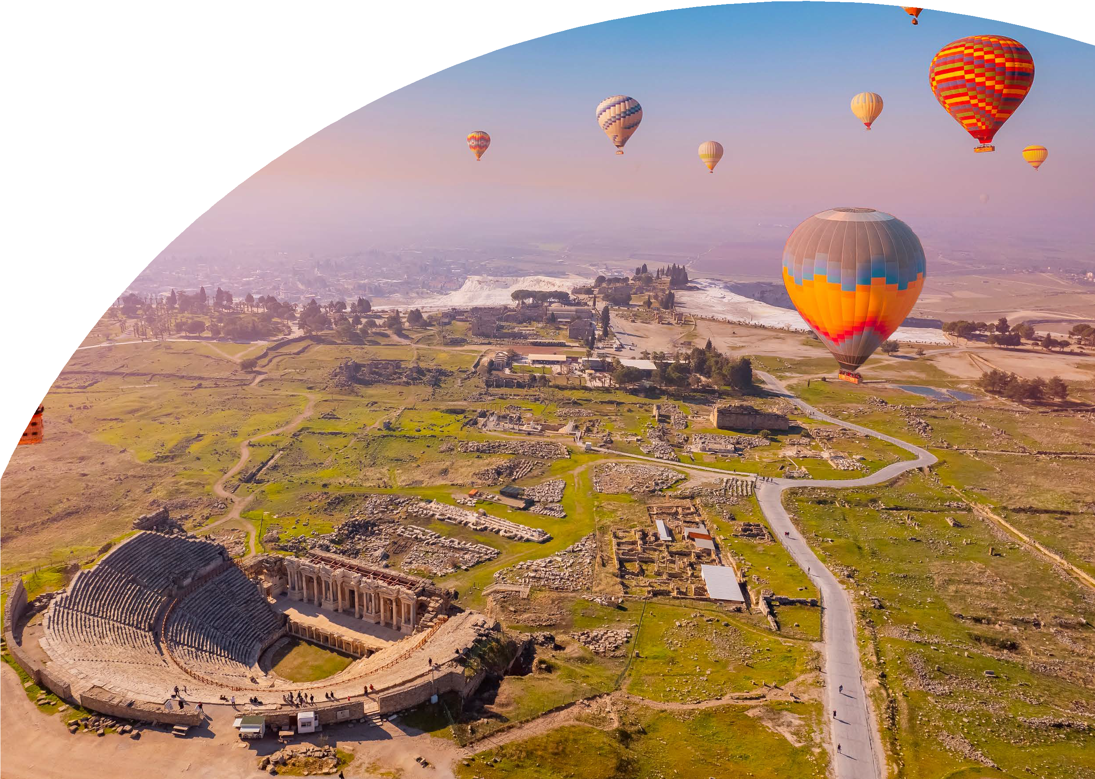
Mondo

TUTTI INSIEME IN TURCHIA SULLE TRACCE DI OMERO

ISTANBUL–CAPPADOCIA–PAMUKKALE-EFESO-CANNAKALE-PERGAMO-TROIA
DAL 28 GIUGNO AL 08 LUGLIO 2024 DA € 1880 p.p.

11 GIORNI | 10 NOTTI
Supplemento camera singola 580€ per persona Riduzione 3° letto adulto 100€ a persona
Quota valida per minimo 25 partecipanti e per conferme entro il 20 aprile 2023, con un acconto di euro 380,00 p.p.

LA QUOTA COMPRENDE
- Volo da Roma andata e ritorno, 8 notti di tour come da programma in hotel 4/5* in pernotto e prima colazione, 7 pranzi e 8 cene bevande escluse, accompagnatore dall’Italia, guida in italiano, pullman e trasferimenti come da programma, tassa di soggiorno, tasse aeroportuali.
- Pernottamento di 10 notti in alberghi 4* / 5*.
- Trattamento di pensione completa: 10 (B) Colazioni, 9 (P) Pranzi e 10 (C) Cene inclusi (bevande
- escluse).
- Guida professionale parlante italiano.
- Tutti trasferimenti e visite in pullman con A/C.
- Vitto e alloggio della guida e dell’autista.
- Volo interno della guida.
- 1 persona in camera doppia (ingressi inclusi).
LA QUOTA NON COMPRENDE
- Mance 230€ a persona da pagare all’arrivo alla guida (obbligatorio), extra, bevande, assicurazione medico bagaglio annullamento 90€ per persona obbligatorie, tutto quanto non espressamente indicato nella quota comprende
- Ingressi ai musei & siti e mance in alberghi & ristoranti da € 230 per persona da pagare all’arrivo alla guida (obbligatorio).
- Voli internazionali e volo nazionale.
- Mance per la guida e l’autista.
- Extras personali, escursioni facoltative, tassa di soggiorno ed assicurazione.

PER INFORMAZIONI

TUTTI INSIEME IN TURCHIA SULLE TRACCE DI OMERO ISTANBUL–CAPPADOCIA–PAMUKKALE-EFESO-CANNAKALE-PERGAMO-TROIA
PROGRAMMA DI VIAGGIO
1° Giorno Roma / Istanbul
Arrivo ad Istanbul ed accoglienza in aeroporto. Trasferimento in albergo e sistemazione in camera. Cena in albergo e pernottamento. 2° Giorno Istanbul
Prima colazione in albergo. Partenza per il centro storico. Visita dell’antico Ippodromo, in cui si svolgevano le corse delle bighe; degli obelischi; della Moschea del Sultano Ahmet famosa come Moschea Blu, conosciuta per le sue maioliche del XVII secolo e della Cisterna Basilica, costruita sotto il regno Giustiniano I nel 532, il periodo più prospero dell’Impero Romano d’Oriente. Pranzo in ristorante. Visita del Palazzo Imperiale di Topkapi (La sezione Harem è opzionale), dimora dei Sultani per quasi quattro secoli, la cui architettura con lemagnifiche decorazioni e gli arredi rende testimonianza della potenza e maestosità dell’Impero Ottomano e della Chiesa di Santa Sofia, capolavoro dell’architettura bizantina, visita del Gran Bazaar, il più grande mercato coperto al mondo, caratterizzato dal tetto a cupole e formato da un dedalo di vicoli e strade Possibilità di partecipare all’escursione (facoltativa, a pagamento) della Gita sul Bosforo per ammirare sia il versante asiatico che europeo della città ed i suoi più importanti palazzi, moschee e fortezze. Trasferimento per il rientro in albergo. Cena in albergo e pernottamento.
3° Giorno Istanbul / Canakkale (310 km)
Prima colazione in albergo. Partenza dall’albergo e visita del Palazzo Dolmabahce (la sezione Harem è opzionale), il primo palazzo costruito in stile europeo ad Istanbul, il quale fu il principale centro amministrativo dell’Impero Ottomano dal 1856 al 1922; e del Mercato delle Spezie, conosciuto anche con il nome di Mercato Egiziano, che si sviluppa come prolungamento del Gran Bazar con le bancarelle che propongono spezie di ogni tipo, caffé, dolci e frutta. Pranzo in ristorante. Nel pomeriggio proseguimento Canakkale attraversamento dello Stretto di Dardanelli. Trasferimento in albergo e sistemazione in camera. Cena in albergo e pernottamento.
4° Giorno Canakkale / Kusadasi (320 km)
Prima colazione in albergo. Visita del Sito Archeologico di Troia, commovente testimonianza dell’inizio, sulle coste dell’Egeo, dell’età di Bronzo attorno all’anno 3000 a.C., la leggendaria città scenario delle vicende dell’Iliade di Omero, scoperta da Heinrich Schliemann a partire da 1871. Proseguimento per Pergamo, antica capitale del regno degli Attalidi nell’Asia Minore e uno dei principali centri culturali ed artistici dell’ellenismo. Pranzo in ristorante. Visita dell’Aschlepion, santuario dedicato alla cura dei pellegrini. Continuazione per Izmir. Arrivo in albergo e sistemazione in camera. Cena in albergo e pernottamento.
5° Giorno Kusadasi / Bodrum (230 km)
Prima colazione in albergo e partenza per la visita di Efeso: il Tempio di Adriano, la Biblioteca di Celsio, il Grande Teatro e la visita della Casa di Maria Vergine, luogo in cui la tradizione dice che la Madonna trascorse gli ultimi anni della sua vita. Sosta ad una pelletteria. Pranzo in ristorante. Proseguimento con la visita del Mileto una delle città più fiorenti dell’Asia Minore in tempi antichi, è stata visitata da St. Paul nel suo terzo viaggio. Pranzo in ristorante e proseguimento verso Bodrum. Arrivo in albergo. Cena in albergo e pernottamento. 03.07.24 Bodrum: Prima colazione in albergo e partenza per la crociera in Caicco sul mare. Pranzo & cena in albergo.
6° Giorno Bodrum Soggiorno libero.
7° Giorno Bodrum / Pamukkale (275 km)
Prima colazione in albergo. Proseguimento per la visita di Afrodisias. Pranzo in ristorante e visita delle cascate pietrificate e delle rovine di Hierapolis con la famosa Necropoli, la Basilica, il Teatro e il Ploutonion, uno dei più importanti santuari dedicati a Plutone e collegati all’ingresso nel regno dei morti. Trasferimento in albergo e sistemazione in camera. Cena in albergo e pernottamento. Possibilità di un bagno nella piscina termale dell’albergo.
8° Giorno Pamukkale / Cappadocia
Prima colazione in albergo. Partenza per Cappadocia attraverso valli e catene montuose. Visita del Caravanserraglio di Sultanhani (XIII secolo), oggi museo. Sosta ad una cooperativa locale per la lavorazione delle ceramiche dipinte a mano, conosciute per la loro bellezza e qualità Trasferimento in albergo e sistemazione in camera. Cena in albergo e pernottamento. Dopo cena, possibilità di partecipare allo spettacolo (facoltativo, a pagamento) dei “dervisci” danzanti.
9° Giorno Cappadocia
Possibilità di partecipare alla gita in mongolfiera per ammirare dall’alto il paesaggio lunare e mozzafiato della Cappadocia illuminata dalle prime luci dell’alba (facoltativa, a pagamento e in base alla disponibilità dei posti. Tale gita può essere annullata anche poche ore prima dell’inizio a causa di avverse condizioni meteorologiche). Prima colazione in albergo. Visita del Museo all’aperto di Goreme, la più spettacolare e famosa tra le valli della Cappadocia, disseminata di colonne rocciose intagliate nel tufo che prendono il nome di “camini delle fate”, perché conferiscono alla valle un aspetto fiabesco; della Cittadella di Uchisar, situata all’interno di un cono di roccia tufacea e di una cooperativa locale dove si espongono i famosi tappeti turchi. Pranzo in ristorante. Visita della Valle di Devrent, dove il tempo ha eroso la roccia formando dei picchi, dei coni e degli obelischi; di Ozkonak (o Saratli), uno dei complessi di rifugi sotterranei conosciuti come “città sotterranee” e di un laboratorio per la lavorazione di pietre dure, oro e argento. Trasferimento per il rientro in albergo. Cena in albergo e pernottamento. Dopo cena, possibilità di partecipare alla serata folkloristica (facoltativa, a pagamento) con danzatrice del ventre.
10° Giorno Cappadocia Istanbul / Italia
Prima colazione in albergo. Trasferimento all’aeroporto per il volo di rientro
* L’itinerario potrebbe subire variazioni per motivi tecnici o di gestione dei siti.

Operativi Volo:
28.06.24 PC1222 Roma FCO 11:55 Istanbul SAW 15:25
08.07.24 PC2731 Kayseri ASR 08:05 Istanbul SAW 09:35 - PC1223
Istanbul SAW 12:05 Roma FCO 13:45
Orari Locali/Indicativi. con l’adeguamento carburante, il bagaglio e le tasse aeroportuali inclusi (catering venduto a bordo).
Hotel Previsti o Similari:
Istanbul Hotel Antik or Hotel Grand Gulsoy www.grandhotelgulsoy.com Canakkale Hotel Doubletree by Hilton www.hilton.com.tr
Kusadasi Hotel Ramada Kusadasi www.ramadaresort.com Bodrum Hotel Bodrum Park
Pamukkale Hotel Adem Pira www.adempirahotel.com Cappadocia Hotel Perissia www.perissiahotel.com

PER INFORMAZIONI

